PROJEKTNI DAN
OBILJEŽAVANJE 116. GODIŠNJICE ROĐENJA
TONE PERUŠKA

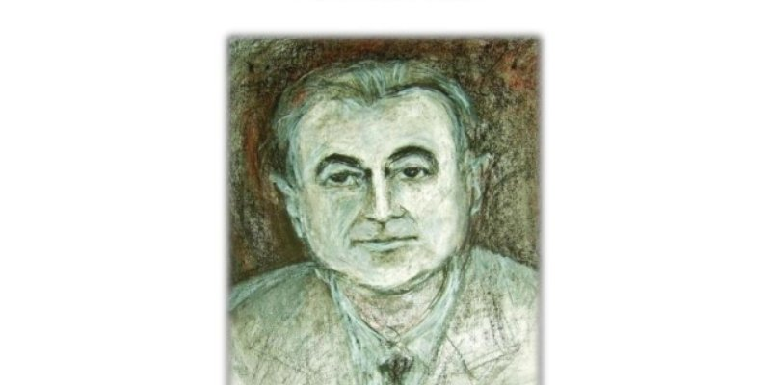

UVOD

Tradicionalno, svake godine dan rođenja Tone Peruška, 27. veljače, djelatnici i učenici Škole obilježavaju odlaskom u Premanturu uz prigodni program koji uključuje posjet rodnoj kući Tone Peruška, polaganje vijenca na njegov grob, kulturni program te sportske susrete.

S obzirom na trenutnu epidemiološku situaciju i ograničenja vezana uz to, ove godine smo obljetnicu rođenja Tone Peruška organizirali kao projektni dan u školi. Način organizacije nastave bio je prema rasporedu, a učitelji su bili podijeljeni u timove prema rasporedu tog dana te su putem aplikacije Teams dogovarali načine izvedbe i međupredmetne korelacije. Učitelji su odabrali teme vezane za Istru u skladu sa svojim predmetom.

PRVI RAZREDI :
U prvim razredima je tema bila Moja Istra, koja je obrađena kroz korelaciju predmeta Hrvatskog jezika, Glazbene i Likovne kulture, Prirode i društva te Tjelesne i zdravstvene kulture. Učenici su pogledali dokumentarni film o istarskoj baštini i običajima (mali rječnik istarskih besida), slušali tradicijsku glazbu, plesove i glazbala, izrađivali kolaž novinskim papirom prikazujući istarske motive (suhozid, kažun, maslina), proučavali život i rad ljudi u Istri nekad i danas. Na kraju su učenici projektni dan obilježili istarskim plesom uz obrađenu pjesmu iz predmeta Glazbene kulture.
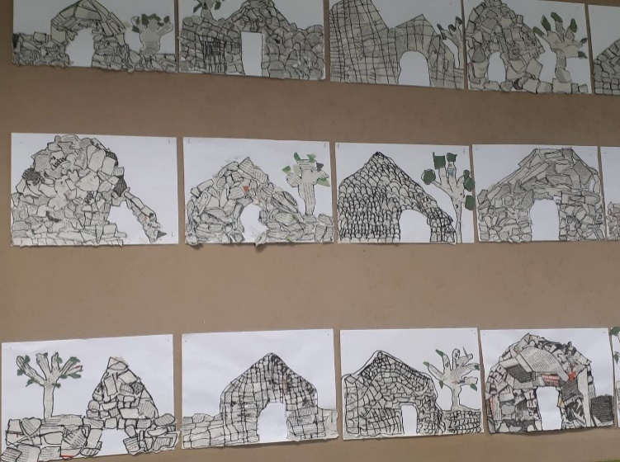

DRUGI RAZREDI:
U drugim razredima, na nastavi Hrvatskog jezika čitale su se zanimljivosti o Toni Perušku, prisjećali se i pojašnjavali riječi na istarskim govorima koji se čuju u svakodnevnom razgovoru. Opisivali su izgled ženske i muške narodne nošnje, slušali tradicijske istarske instrumente roženice i mih i naučili nešto o njima. Učili su plesati istarski balun i pjevali Dječju poskočicu. Na Likovnoj kulturi učenici su pastelama crtali roženice i dvojnice.
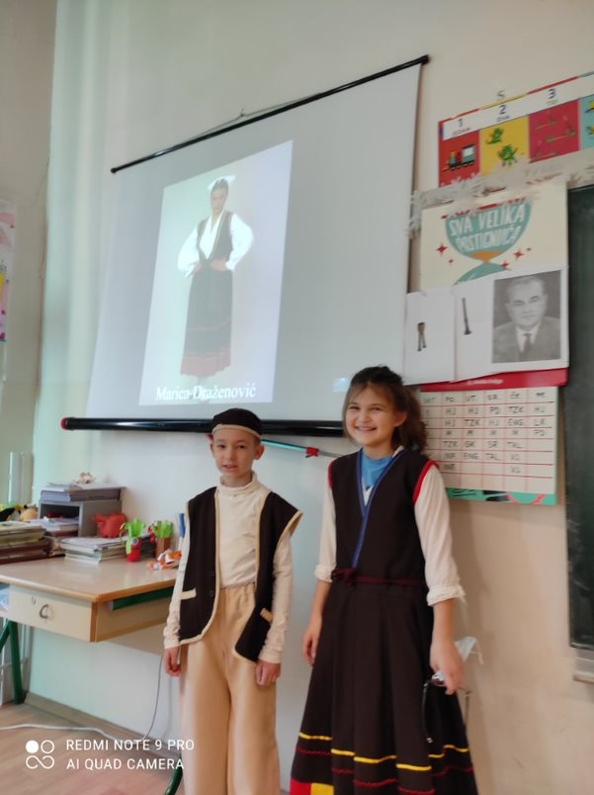
Produženi boravak 2.a

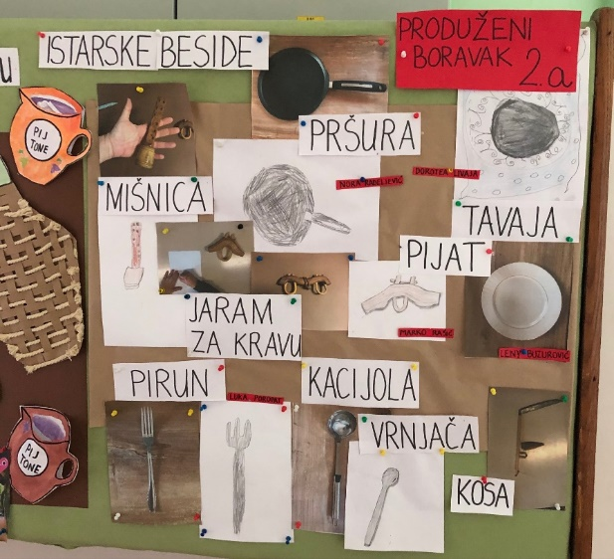

TREĆI RAZREDI

U suradnji s učiteljicama 3.a i 3.b razreda, odrađen je projektni dan u korelaciji predmeta Informatike, Hrvatskog jezika i Likovne kulture. Na satu Hrvatskog jezika učenici su obradili pjesmicu „Roženice“ . Obzirom da su na satu Informatike obrađivali gradivo uređivanja teksta u programu WordPad, istu pjesmicu su prepisivali pazeći da pravilno prepišu te su onda tekst uređivali po želji. U programu Bojanje su nacrtali roženicu i ubacili ju pored teksta. Na satu Likovne kulture slikali su portret Tone Peruška. Informatički zadatak uključivao je preslikavanje istog rada u programu Bojanje.

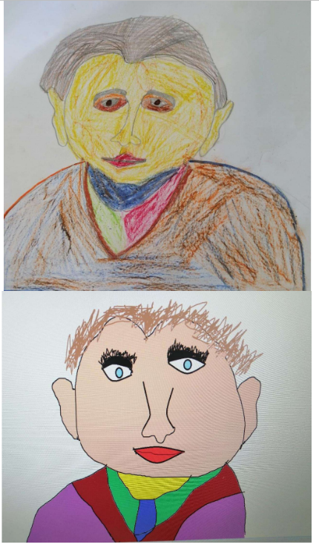

ČETVRTI RAZREDI

Učenici su sudjelovali su kroz različite školske predmete u zavičajnoj nastavi u spomen na Tonu Peruška. Tema koja se obrađivala kroz sve predmete bila je „Mjesta u našem zavičaju“. Učenici su upoznati s legendom D. Načinovića, „Štorija od najmanjega grada na svitu“ iz koje su doznali kako je nastao gradić Hum. Legenda je napisana na čakavskom narječju te su učenici ponovili i gradivo o književnom jeziku i narječjima u našoj domovini. Također su pogledali film o Velom Joži te igrali igru moru.
Na satu Prirode i društva te matematike učenici su proširili svoje znanje o većim i manjim mjestima u Istri, doznali mnoge zanimljivosti, snalazili se na karti. Svaki je učenik rješavao zadatak iz kviza Wordwall – karticu s imenom mjesta postavljao na pravo mjesto na karti pritom rješavajući matematički zadatak (pisano množenje) s poleđine kartice.
Na satu Talijanskog jezika učenici su učili čakavsku abecedu – alfabeto ciacavo te imena istarskih mjesta na Talijanskom jeziku.
Na satu Glazbene kulture slušala se i pjevala istarska himna Krasna zemljo.

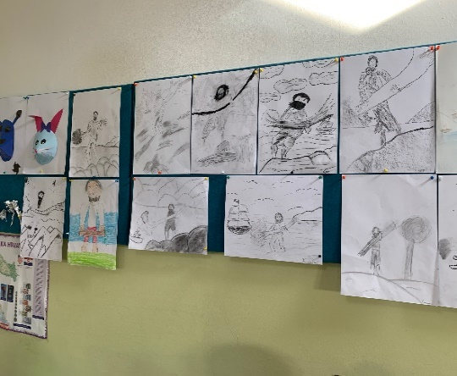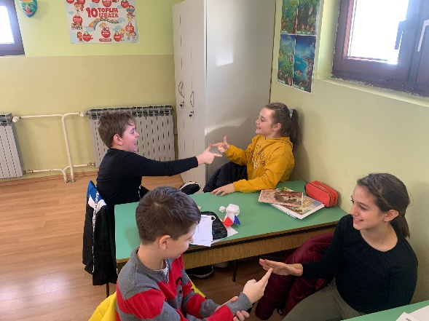

PETI RAZREDI

Na satu Hrvatskog jezika učenici su istraživali mudre misli i izreke na čakavštini, čitali su pjesme: „Pula“, „Besede zajika mog“, „Kažunić“, prevodili ih na standard i interpretirali. Tema je bila: "Domaću besedu ne zapušćivat!". Na satu Engleskog jezika virtualno su razgledali Etnografski muzej Istre, čije su stranice na hrvatskom i na engleskom jeziku, i o tome porazgovarali. Na satu Talijanskog jezika učenici su preveli čabecedu, napravili tradicijske igre te preveli pjesmice koje su obrađene na hrvatskom jeziku. Na satu Vjeronauka čitale su se molitve i vjerske pjesme na istarskom narječju.

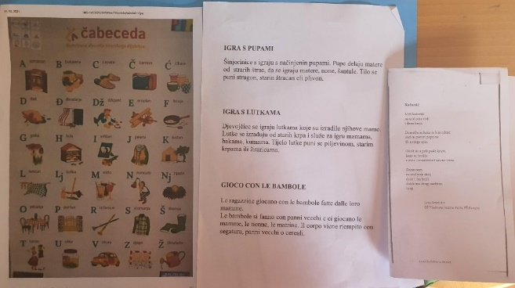

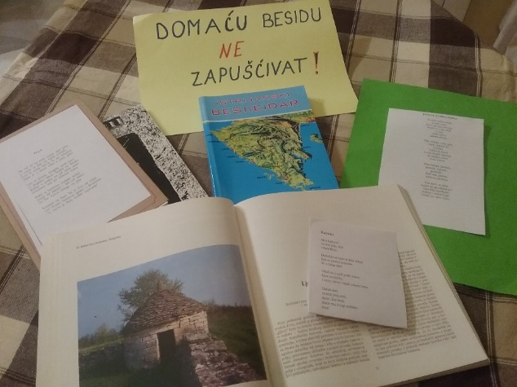

ŠESTI RAZREDI

Na satu Hrvatskog jezika obrađena je pjesma o zavičaju „Istrija“ te je prevedena na standardni književni jezik s osvrtom na uočavanje posebnosti u jeziku i sadržaju.
Na satu Geografije učenici su se upoznali sa zanimanjima stanovnika Pule u prvoj polovici 20.stoljeća gdje su i što radili te analizirali zanimanja u tom razdoblju. Na satu Tehničke kulture pogledali su film o materijalima kojim je građena rodna kuća Tone Peruška, te zanimanjima u građevinarstvu, tko je sve gradio rodnu kuću Tone Peruška, uspoređujući s gradnjom njegove rodne kuće. Dio učenika je izradio skicu pročelja rodne kuće. Na nastavi Engleskog jezika učenici su igrali jezični kviz gdje su bili podijeljeni po grupama otkrivajući značenje čakavskih riječi, prevodeći je na standardni hrvatski i engleski jezik. Na nastavi Prirode i društva obrađena je tema Park prirode Premantura, uz razgovor o važnosti očuvanja prirode i iznošenje nekih povijesnih zanimljivosti vezanih uz Premanturu.

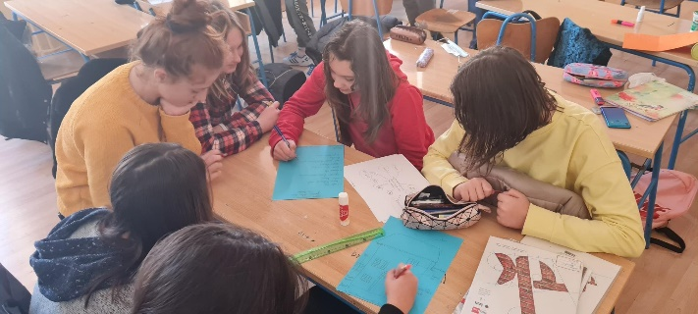

SEDMI RAZREDI

Na satu Fizike, učenici su pogledali prezentaciju o Hermanu Potočniku koji je rođen u u Puli, krajem19. stoljeća. Bio je inženjer za raketnu tehnologiju i pionir astronautike. Nastava Matematike korelirana je na način da su učenici napravili konstrukciju kruga i nekoliko mnogokuta, skicirajući svemirsku postaju. Na nastavi biologije obrađena je tema Parka prirode Premantura uz razgovor o važnosti očuvanja okoliša i upoznavanje s nekim povijesnim činjenicama o Premanturi.

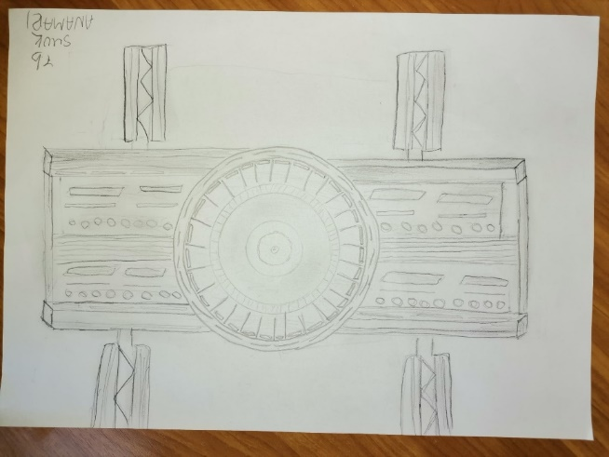

OSMI RAZREDI

Na nastavi Hrvatskog jezika obrađena je pjesma „Zvjezdarnica na Monte Zaru“, a na satu Matematike učenici su pomoću tlocrta zvjezdarnice računali površinu iste. Na Tehničkoj kulturi prikazane su prezentacije na temu „S pogledom na svemir – zvjezdarnica i ja“ te su na satu Informatike izrađeni digitalni plakati (crtanje kažuna u alatu Bojanje i izrada plakata na temelju slike, uz poneki pisani podatak o Toni Perušku. Na satu Tjelesne i zdravstvene kulture učenici su igrali staru istarsku igru Pljočkanje. Tijekom sata Likovne kulture su izrađivane makete kažuna, a Vjeronauka proučavane činjenice te izrađen plakat o ranokršćanskoj bazilici u Nezakciju.

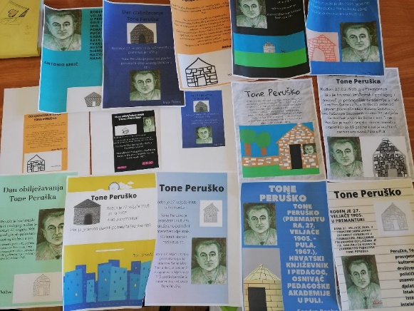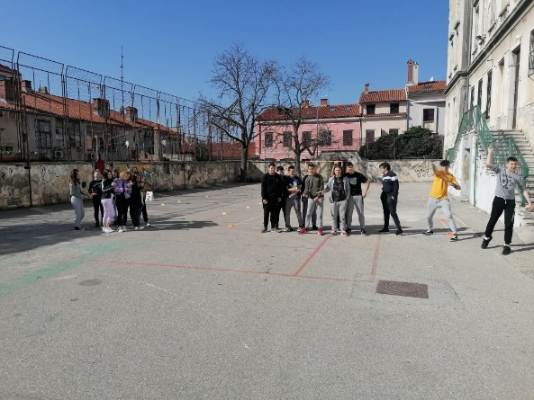

ZAKLJUČAK:

Projektni dan se pokazao kao odlična prilika za korelaciju među predmetima kao i dobra suradnja među učiteljima, a nadasve učenicima. Rezultati projektnog dana pokazali su veliku zainteresiranost učenika za vlastiti zavičaj, njegove tekovine, kulturne ostavštine i njegujuću baštinu. Veliki broj učenika, što je bilo vrlo interesantno, već je bio upoznat s obrađenim koreliranim sadržajima čime su samo kroz obrađivane teme nadopunjavali svoje znanje.
Rezultat navedenog bio je očekivan s obzirom da kontinuirano višegodišnje njegovanje tradicije zavičajne nastave provodimo savjesno, po uzoru na ideje Tone Peruška.

Izvješće pripremile:
Ljupka Pavat,prof.pedagogije
Jelena Gazibara,prof.psihologije

